Bepalen van het massapercentage calciumcarbonaat van mosselschelpen.

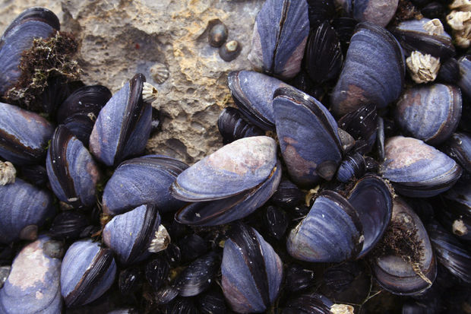

Pascal Koorda
Noa Stomp
5Vschk3
M. de Niet
09-10-2015

Doel van de proef
Onze onderzoeksvraag luidt: wat is het massapercentage CaCO3 in mosselschelpen?

We bepalen het massapercentage CaCO₃ dat in gemalen mosselschelpen zit door middel van een zuur-base reactie met als zuur ‘zoutzuur’ en als base ‘natronloog’.

Het zoutzuur zal reageren met CaCO₃ en wat er dan overblijft aan zuur laten we dan reageren met de base ‘natronloog’. Door middel van metingen en berekeningen kan je daaruit de massa bepalen en dus ook het massapercentage CaCO₃ in mosselschelpen.

Theoretische toelichting

Zuren en Basen
Zuren zijn deeltjes die H⁺-ionen af kunnen staan (proton donor)
Basen zijn deeltjes die H⁺-ionen op kunnen nemen (proton acceptor)

Chemische reacties
Bij een chemische reactie ontstaan reactieproducten uit de beginstoffen. De beginstoffen staan voor de pijl en na de pijl staan de reactieproducten. Zowel voor als na de pijl moeten het zelfde aantal atomen staan door de wet van behoud van massa. De fase aanduidingen van de stoffen wordt gedaan door middel van l (liquid) , s (solid) , g (gas) of aq (aqueous).

formules van gebruikte stoffen
Calciumcarbonaat: CaCO₃(s)
Zoutzuur: H₃O⁺(aq)+Cl⁻(aq)
Natronloog: Na⁺(aq)+OH⁻(aq)

zuur-base reactie
Een zuur-base reactie is zoals de naam al zegt een reactie tussen een zuur en een base. De zuur-base reactie die optreedt wanneer calciumcarbonaat en de oxoniumionen samenkomen:
CaCO₃(s) + 2 H₃O⁺(aq) → Ca²⁺ (aq) + CO₂ (g) + 3 H₂O (l)
Omdat we een overmaat aan zoutzuur hebben toegevoegd laten we dit nog reageren met natronloog en hiervan is de reactievergelijking:
H₃O⁺(aq) +OH⁻ (aq) → 2H₂O(l)
Gebruikte formules voor het berekenen van het massapercentage calciumcarbonaat in mosselschelpen:
ρ is de dichtheid in g/ml
ρ = m/v m is de massa in g
v is het volume in ml

c is de molariteit in mol/L
c = n / V n is de chemische hoeveelheid in mol
V is het volume in L

m is de massa in gram
m = n * M n is de chemische hoeveelheid in mol
M is de molaire massa in g/mol

Opstelling

Materiaal:

- 1 erlenmeyer van 250mL
- 1 pipet
- 0,45 g gemalen mosselschelpen
- 1 spuit van 20 mL
- maatcilinder van 100mL (hier gaat het zoutzuur in)
- 1 flesje broomthymolblauw.
- brander
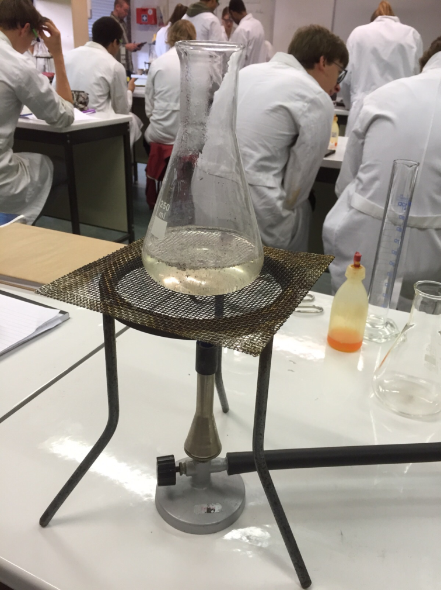
- gaasje
- driepoot
- weegschaal
- bekerglas van 200 ml

Chemicaliën (+Moraliteit)

- 100 ml 0.086 Molaire zoutzuur
- 0,102 Molaire natronloog

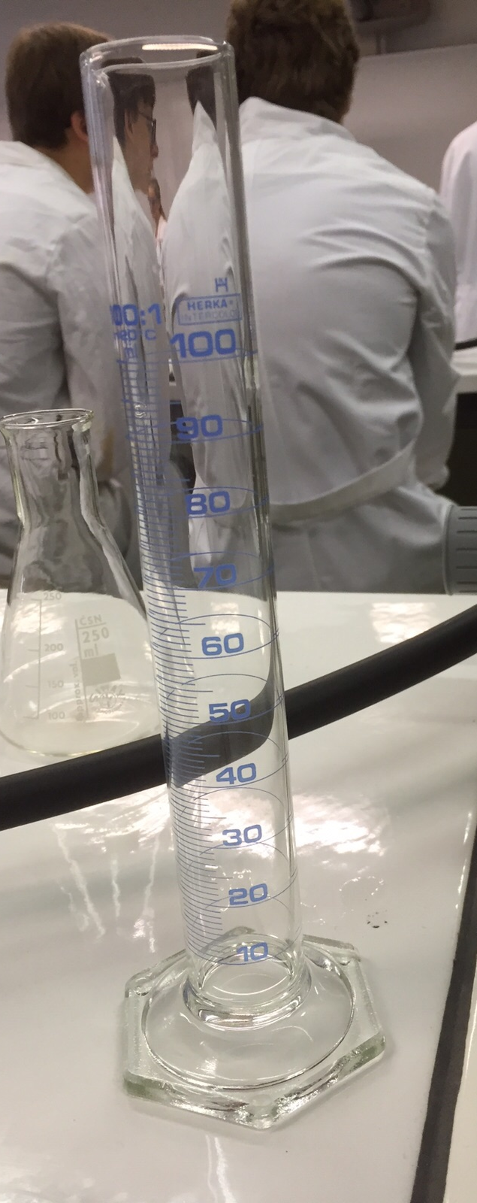
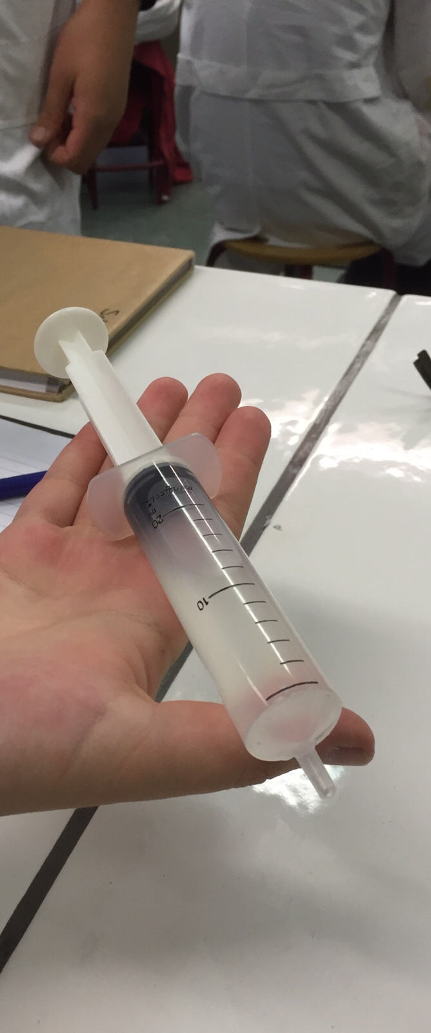
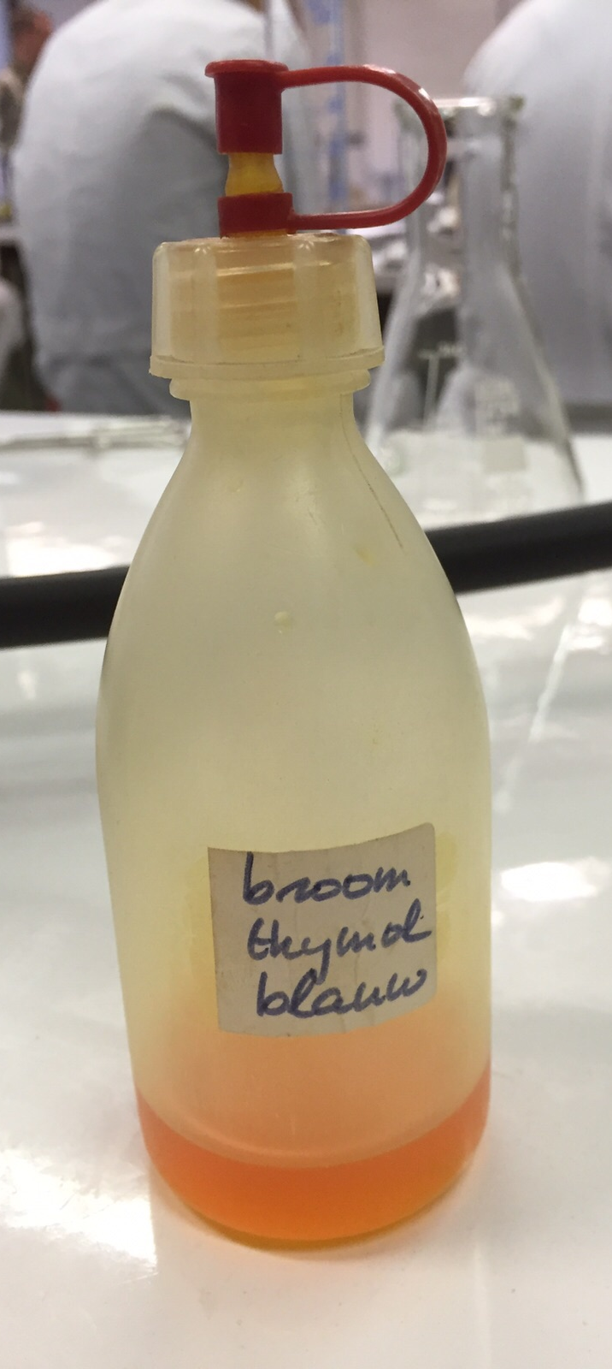
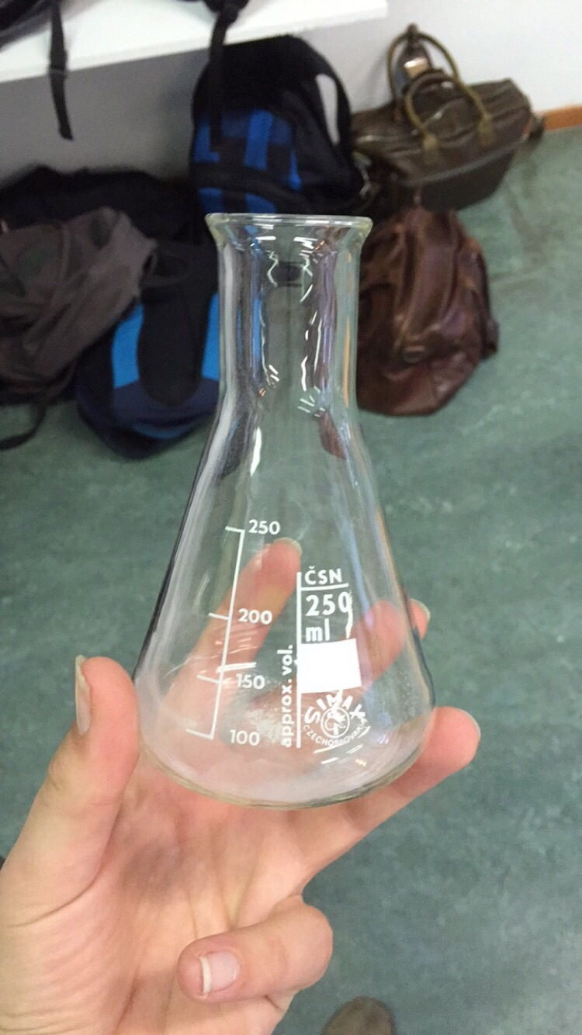
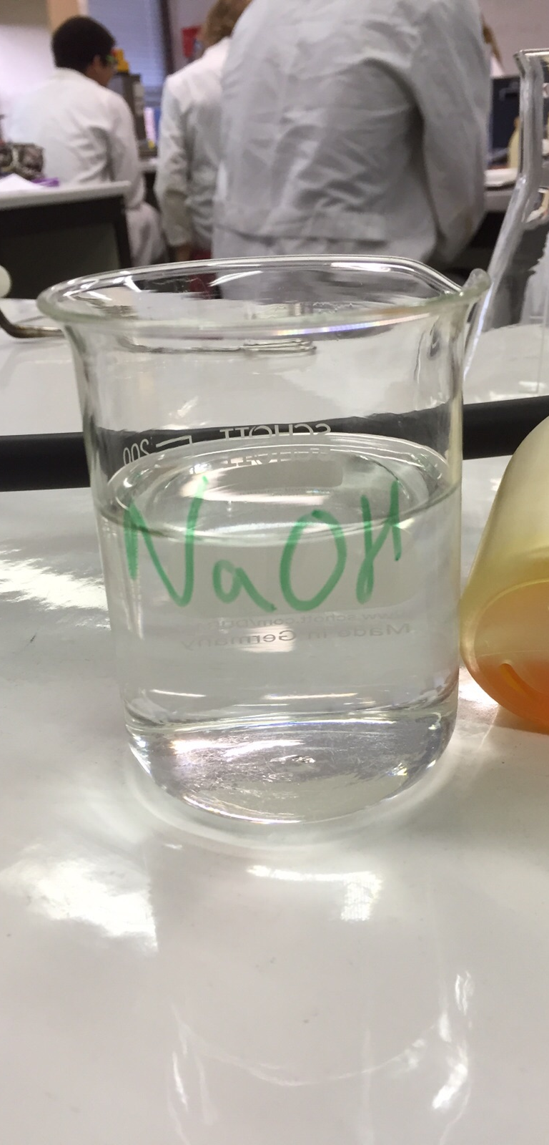
Uitvoering
Er was met een maatcilinder 100 ml 0,086 M zoutzuur afgemeten en dit werd in een erlenmeyer van 250 ml gegoten. Hierna was 0,45 g gemalen mosselschelpen nauwkeurig afgewogen en toegevoegd aan het zoutzuur. Dit mengsel werd gekookt voor 5 minuten. Nadat het mengsel weer afgekoeld was tot kamertemperatuur werden er 10 druppels broomthymolblauw toegevoegd door middel van een pipet. Na het toevoegen van de indicator werd er 0,102 M natronloog
toegevoegd aan het mengsel met behulp van een 20 ml spuit. Het gewicht van de spuit was gemeten toen die vol zat met natronloog en nadat er genoeg natronloog bij het mengsel was gedaan om een blijvende kleurverandering te krijgen achteraf zodat het gebruikte aantal gram natronloog te bepalen.

Resultaten

waarnemingen
Het oxoniumion in zoutzuur reageert met het carbonaation in de gemalen mosselschelpen, hierbij ontstaan kleine belletjes. Door het aan de kook brengen van het oplossing van zoutzuur en gemalen mosselschelpen ontstaat er waterdamp aan de binnenkant van de erlenmeyer en gas.Ook zie je belletjes ontstaan in de oplossing. Na het toevoegen van broomthymolblauw aan de ondertussen afgekoelde oplossing was de kleur van de oplossing geel/kleurloos. Hierna werd voldoende natronloog toegevoegd waardoor de kleur blijvend veranderde naar blauw

metingen
- 0.45 gram gemalen mosselschelpen

- c =0.086 Mol/L Zoutzuur
V = 100 mL

- c =0.102 Mol/L Natronloog
spuit = 38,59 - 34,11 = 4,48 gr. verschil
m = 4,48 gram Natronloog (waarde voor omrekenen:1gram/mL)
V = 4,48 mL

berekeningen (let op significantie)

- reactievergelijking 1: ${CaCO}_{3}(s) +{2H}_{3}O(aq)→{3H}_{2}O (l)+{CO}_{2}(g) + {Ca}^{2+}(aq)$
- reactievergelijking 2: $H_{3}O(aq) +OH(aq) → 2H_{2}O(l)$

molverhouding HCl : H3O+ is 1:1
$$n(H_{3}O^{+})=c⋅V=0,086 mol L^{-1}⋅100 mL=8,6 mmol$$

molverhouding OH- : H3O+ is 1:1
$$n(H_{3}O^{+})=c⋅V=0,102 mol L^{-1}⋅4,48 mL=0,45696 mmol$$

$n_{begin}-n_{eind }⇒8,6-0,45696=8,14304 mmol H_{3}O^{+}$(wat gereageerd heeft met mosselschelpen.)

mol verhouding CaCO³ : 2H₃O⁺ is 1:2
$$n(CaCO3) = 8,14304 / 2 = 4,07152 mmol$$
$$m(CaCO3) = n⋅M = 4,07152mmol⋅100,09 g {mol}^{-1}=407,5184368 mg=0,4075184368 g$$

$$Massa \% =\frac{0.4075184368 g}{0,45 g}⋅100\%=90.559652622222222222222222222222≈91\%$$

Conclusie
Het door ons berekende massapercentage calciumcarbonaat in mosselschelpen is 91%.

Bespreking
Onze resultaten komen redelijk overeen met de literatuurwaarde van een massapercentage calciumcarbonaat in mosselschelpen, want die is namelijk 95%. Wij kregen namelijk 91% en dat is voor waar we mee werkten goed genoeg. De afwijking van 4% procent kan komen doordat de proef niet heel nauwkeurig is, want er ontsnapt ook gas uit de erlenmeyer en we meten niet hoeveel gram er verloren gaat waardoor een kleine afwijking van 4% kan ontstaan wat acceptabel is. De proef zou verbeterd kunnen worden door natronloog en zoutzuur van een hogere molariteit te gebruiken.

